Уважаемые граждане!
Соблюдайте правила
пожарной безопасности
при эксплуатации
газового оборудования!

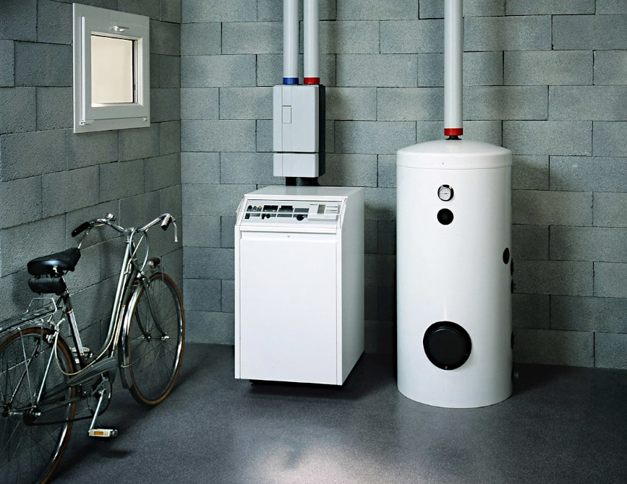

При пожаре звонить по сотовой связи
«104», «101» или «112».
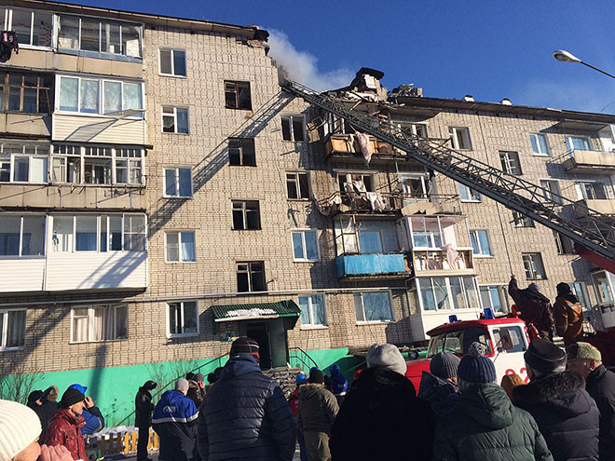
МОЖЕТ ПРИВЕСТИ К ВЗРЫВУ ГАЗА И ПОЖАРУ
В КВАРТИРЕ:
- самовольная газификация дома или квартиры;
- перестановка и замена газовых приборов;
- пользование неисправными газовыми плитами, водонагревателями;
- применение открытого огня для обнаружения утечки газа;
- хранение и применение в индивидуальных жилых домах и квартирах баллонов с сжиженным газом.

Управление по обеспечению безопасности жизнедеятельности населения
города Челябинска

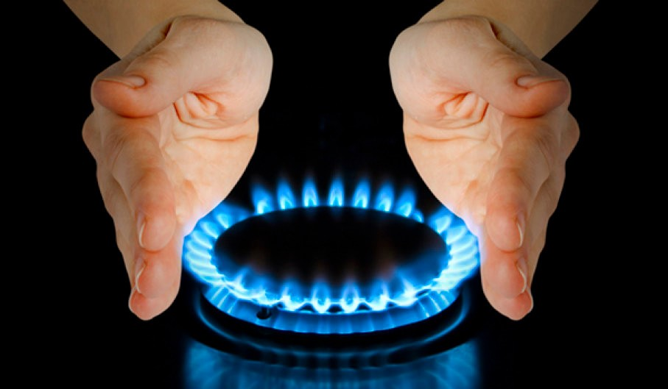

ВНИМАНИЕ - ГАЗ!

Рекомендации
населению города
ОСНОВНЫЕ ПРАВИЛА ЭКСПЛУАТАЦИИ
ГАЗОВОГО ОБОРУДОВАНИЯ:

- потребитель должен заключить договор на техническое обслуживание газовых приборов с целью обеспечения его исправного состояния и безопасной эксплуатации;
- дымоходы и вентиляционные каналы также требуют регулярной проверки специалистами.

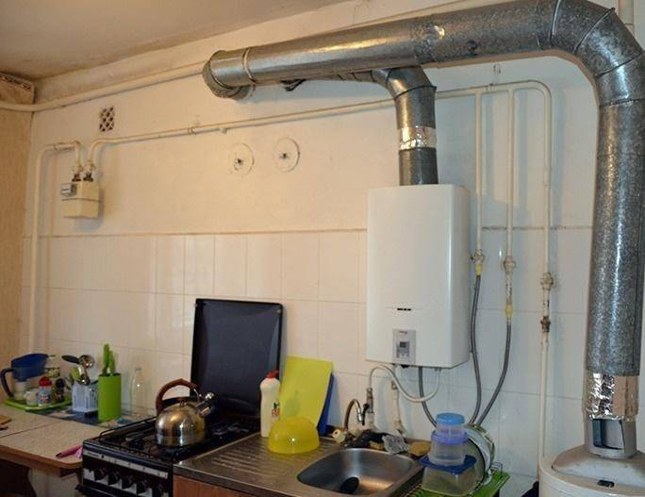

ВАЖНО ЗНАТЬ:
- не оставляйте работающие газовые приборы без внимания и следите, чтобы пламя конфорки газовой плиты не погасло;
- перед включением газовой плиты или горелки нужно сначала зажечь спичку, затем поднести огонь к конфорке и только после этого можно открывать кран на газовом приборе;
- необходимо следить за исправностью дымоходов и вентиляционных каналов;
- помещение, где применяют газовое оборудование, должно регулярно проветриваться;
- не устанавливайте мебель, на расстоянии менее 20 см от бытовых газовых приборов.

ПРИ ЭКСПЛУАТАЦИИ ГАЗОВОГО ОБОРУДОВАНИЯ, НЕЛЬЗЯ:
- использовать газовые плиты для обогрева помещений;
- использовать газовые приборы с неисправной или отключенной автоматикой безопасности;
- допускать к пользованию газом детей и лиц в нетрезвом состоянии;
- самостоятельно проводить установку и ремонт газового оборудования.

ПРИ ПОЯВЛЕНИИ ЗАПАХА ГАЗА:
- перекройте кран подачи газа на газопроводе;
- откройте окна или форточку;
- немедленно сообщите в газовую службу;
- не включайте и не выключайте электроприборы;
- не допускайте образования искры или огня в загазованном помещении;
- до прибытия специалистов аварийной газовой службы организуйте охрану загазованного помещения.

